UNIVERSIDAD DE SAN BUENAVENTURA
Optativa II · Ingeniería de Software
MARKETPLACE
Especificación de Casos de Uso
Modelo de casos de uso — perfiles Comprador y Administrador
Basado en UML 2.5 / IEEE 830 (sección 3) · Código MKT-ECU-001 · Versión 2.0
Integrante | Rol Scrum
Sarah Isabella Peña | Product Owner
Juan Carlos Diaz | Scrum Master
Sebastian Grande Moreno | Developer
Docente: Ing. Jairo Armando Salcedo Aranda
Bogotá D.C., 3 de noviembre de 2026

Control de versiones
Versión | Fecha | Autor | Descripción
1.0 | 02/11/2026 | Equipo Marketplace | Versión inicial: autenticación, catálogo, carrito, pedidos y chatbot.
2.0 | 03/11/2026 | Equipo Marketplace | Perfiles Comprador y Administrador, favoritos, historial de pedidos, panel y gestión de catálogo.

Tabla de contenido
Control de versiones 2
Tabla de contenido 2
1. Introducción 3
1.1 Actores 3
1.2 Resumen de casos de uso 3
2. Diagramas de casos de uso 4
2.1 Relaciones 5
3. Especificación de casos de uso 5
CU-01 — Registrarse 5
CU-02 — Iniciar y cerrar sesión 6
CU-03 — Recuperar contraseña 7
CU-04 — Explorar y buscar productos 7
CU-05 — Gestionar favoritos 8
CU-06 — Gestionar carrito 9
CU-07 — Finalizar compra 9
CU-08 — Consultar asistente Mari 10
CU-09 — Gestionar perfil 10
CU-10 — Consultar historial de pedidos 11
CU-11 — Consultar panel de inventario 12
CU-12 — Gestionar productos (CRUD) 12
CU-13 — Publicar/ocultar y ajustar stock 13
CU-14 — Previsualizar tienda 13
4. Matriz casos de uso vs. requisitos 14

1. Introducción
Este documento especifica los casos de uso de Marketplace v2.0 siguiendo la notación UML 2.5 y la plantilla de casos de uso extendidos (Cockburn). Cada caso de uso se relaciona con los requisitos funcionales del SRS (MKT-SRS-001) y con los casos de prueba que lo verifican (MKT-ECP-001).

1.1 Actores
Actor | Tipo | Descripción
Visitante | Principal | Persona sin cuenta o sin sesión iniciada.
Comprador | Principal | Usuario registrado con perfil por defecto; compra productos.
Administrador | Principal | Usuario cuyo correo está en AdminConfig.ADMIN_EMAILS; gestiona el catálogo.
Firebase | Secundario (sistema) | Authentication (cuentas) y Cloud Firestore (users, carts, orders).
CatalogStore | Secundario (sistema) | Almacenamiento local del catálogo administrado.

1.2 Resumen de casos de uso
ID | Caso de uso | Actor principal | Requisitos | Prioridad
CU-01 | Registrarse | Visitante | RF-01, RF-10 | Alta
CU-02 | Iniciar y cerrar sesión | Comprador / Administrador | RF-02, RF-10 | Alta
CU-03 | Recuperar contraseña | Comprador / Administrador | RF-02b, RF-14 | Media
CU-04 | Explorar y buscar productos | Comprador | RF-03, RF-04, RF-05 | Alta
CU-05 | Gestionar favoritos | Comprador | RF-12 | Media
CU-06 | Gestionar carrito | Comprador | RF-06, RF-07 | Alta
CU-07 | Finalizar compra | Comprador | RF-08 | Alta
CU-08 | Consultar asistente Mari | Comprador | RF-09 | Media
CU-09 | Gestionar perfil | Comprador / Administrador | RF-11, RF-14 | Alta
CU-10 | Consultar historial de pedidos | Comprador | RF-13 | Alta
CU-11 | Consultar panel de inventario | Administrador | RF-15, RF-17 | Alta
CU-12 | Gestionar productos (CRUD) | Administrador | RF-16 | Alta
CU-13 | Publicar/ocultar y ajustar stock | Administrador | RF-17 | Alta
CU-14 | Previsualizar tienda | Administrador | RF-18 | Baja

2. Diagramas de casos de uso
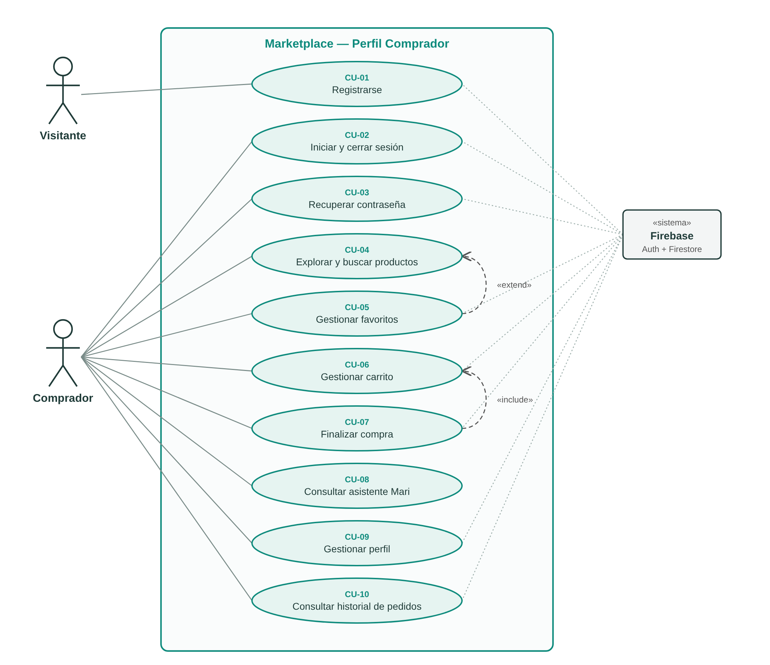
Figura 1. Casos de uso del perfil Comprador

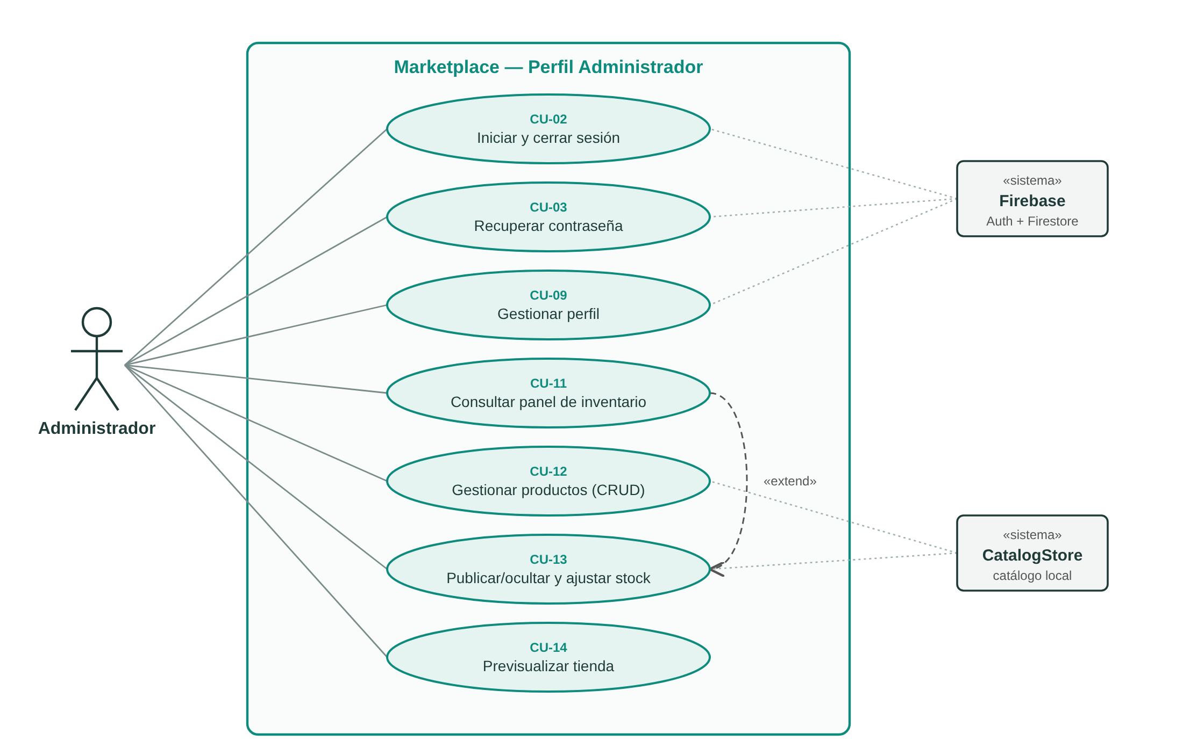
Figura 2. Casos de uso del perfil Administrador

2.1 Relaciones
Relación | Tipo | Significado
CU-07 → CU-06 | «include» | Finalizar compra siempre usa el carrito armado por el comprador.
CU-05 → CU-04 | «extend» | Marcar favoritos es una extensión opcional de explorar el catálogo.
CU-11 → CU-13 | «extend» | Desde el panel se puede reabastecer (+10) un producto con stock bajo.

3. Especificación de casos de uso

CU-01 — Registrarse
Campo | Detalle
Actor principal | Visitante
Actores secundarios | Firebase Authentication, Cloud Firestore
Descripción | El visitante crea una cuenta con nombre, correo y contraseña; el sistema le asigna el perfil según su correo.
Requisitos | RF-01 Registro de usuario  RF-10 Perfiles por rol
Prioridad | Alta
Precondiciones | • La app está instalada y hay conexión a internet.  • El visitante no tiene sesión activa.
Postcondiciones | • Existe la cuenta en Authentication y el documento users/{uid}.  • El usuario queda con sesión iniciada.
Casos de prueba | CP-01, CP-02, CP-03

Flujo principal
- El visitante toca «¿Eres nuevo? Regístrate».
- El sistema muestra los campos Nombre, Correo y Contraseña.
- El visitante ingresa sus datos y toca «Crear cuenta».
- El sistema valida nombre (≥ 2 letras), correo y contraseña (≥ 6 con letras y números).
- El sistema crea la cuenta en Firebase Authentication y guarda el nombre visible.
- El sistema determina el rol con AdminConfig y crea users/{uid} con name, email, role y createdAt.
- El sistema muestra «Cuenta creada… Perfil: <rol>» y abre la pantalla inicial del rol.

Flujos alternativos / excepciones
- 4a. Datos inválidos: el sistema muestra el error del primer campo inválido y no continúa.
- 5a. Correo ya registrado: se muestra «Ya existe una cuenta con ese correo».
- 5b. Sin conexión: se muestra «Sin conexión. Revisa tu internet…».
- 6a. Firestore no disponible: la cuenta se crea pero se muestra un aviso ⚠️ con el error.

CU-02 — Iniciar y cerrar sesión
Campo | Detalle
Actor principal | Comprador / Administrador
Actores secundarios | Firebase Authentication
Descripción | El usuario entra con su correo y contraseña, ve la navegación de su rol y puede salir cuando quiera.
Requisitos | RF-02 Inicio y cierre de sesión  RF-10 Perfiles por rol
Prioridad | Alta
Precondiciones | • El usuario tiene una cuenta registrada.
Postcondiciones | • Sesión activa con la navegación del rol, o sesión cerrada y datos locales limpios.
Casos de prueba | CP-04, CP-05, CP-06, CP-17, CP-18

Flujo principal
- El usuario ingresa correo y contraseña y toca «Entrar».
- El sistema valida el formato y autentica con Firebase.
- El sistema asigna el rol (Comprador o Administrador) con AdminConfig.
- El sistema carga carrito, perfil y favoritos.
- El sistema muestra la barra superior con «Hola, <nombre> · <rol>» y las pestañas del rol.
- Para salir, el usuario toca «Salir» (o «Cerrar sesión» en el Perfil y confirma).
- El sistema cierra la sesión y vuelve a la pantalla de acceso.

Flujos alternativos / excepciones
- 2a. Credenciales incorrectas: se muestra «Correo o contraseña incorrectos.»
- 2b. Demasiados intentos: se pide esperar unos minutos.
- 1a. Sesión previa activa: la app abre directamente en la pantalla del rol (paso 5).

CU-03 — Recuperar contraseña
Campo | Detalle
Actor principal | Comprador / Administrador
Actores secundarios | Firebase Authentication
Descripción | El usuario solicita un enlace para restablecer su contraseña desde el login o desde su perfil.
Requisitos | RF-02b Recuperar contraseña  RF-14 Cambio de contraseña
Prioridad | Media
Precondiciones | • El correo pertenece a una cuenta registrada.
Postcondiciones | • El usuario recibe el correo de restablecimiento.
Casos de prueba | CP-07

Flujo principal
- El usuario escribe su correo y toca «¿Olvidaste tu contraseña?» (o «Cambiar contraseña» en el Perfil).
- El sistema valida el correo y solicita a Firebase el envío del enlace.
- El sistema confirma que el correo fue enviado.
- El usuario abre el enlace y define una nueva contraseña.

Flujos alternativos / excepciones
- 2a. Correo con formato inválido: se muestra «Correo electrónico no válido.»
- 2b. Sin conexión: se muestra el mensaje de red.

CU-04 — Explorar y buscar productos
Campo | Detalle
Actor principal | Comprador
Actores secundarios | —
Descripción | El comprador navega el catálogo de productos activos, lo filtra por categoría o texto y consulta el detalle.
Requisitos | RF-03 Catálogo por categorías  RF-04 Búsqueda por texto  RF-05 Detalle de producto
Prioridad | Alta
Precondiciones | • Sesión iniciada como Comprador.
Postcondiciones | • El comprador ve los productos que cumplen el filtro.
Casos de prueba | CP-08, CP-09, CP-10, CP-11

Flujo principal
- El comprador abre la pestaña «Catálogo».
- El sistema muestra los productos activos en dos columnas.
- El comprador escribe en el buscador y/o toca un chip de categoría.
- El sistema filtra sin distinguir tildes ni mayúsculas.
- El comprador toca un producto.
- El sistema muestra descripción, categoría, calificación, vendedor, disponibilidad y precio.

Flujos alternativos / excepciones
- 4a. Sin resultados: se muestra «No encontramos productos con esa búsqueda».
- 6a. Producto agotado: el botón de agregar dice «Agotado» y está deshabilitado.

CU-05 — Gestionar favoritos
Campo | Detalle
Actor principal | Comprador
Actores secundarios | Cloud Firestore
Descripción | El comprador marca o desmarca productos como favoritos y los consulta.
Requisitos | RF-12 Favoritos
Prioridad | Media
Precondiciones | • Sesión iniciada como Comprador.
Postcondiciones | • La lista de favoritos queda guardada en la cuenta.
Casos de prueba | CP-21

Flujo principal
- El comprador toca 🤍 en una tarjeta o «Favorito» en el detalle.
- El sistema cambia el ícono a ❤️ y guarda el id en users/{uid}.favorites.
- El comprador activa el chip «❤️ Favoritos».
- El sistema muestra solo los productos favoritos.
- Desde el Perfil, el comprador puede agregarlos al carrito o quitarlos (✕).

Flujos alternativos / excepciones
- 1a. El producto ya era favorito: se desmarca y se elimina de la lista.
- 4a. Sin favoritos: se muestra un mensaje que invita a marcar productos.

CU-06 — Gestionar carrito
Campo | Detalle
Actor principal | Comprador
Actores secundarios | Cloud Firestore
Descripción | El comprador agrega, resta y quita productos; el carrito se guarda en la nube.
Requisitos | RF-06 Gestión del carrito  RF-07 Carrito persistente
Prioridad | Alta
Precondiciones | • Sesión iniciada como Comprador.
Postcondiciones | • carts/{uid} refleja el carrito actual.
Casos de prueba | CP-12, CP-13

Flujo principal
- El comprador toca «Agregar» en un producto (catálogo, detalle, favoritos o chat).
- El sistema incrementa la cantidad sin superar el stock y actualiza la insignia.
- El sistema guarda el carrito en carts/{uid}.
- En la pestaña «Carrito», el comprador usa −, + o «Quitar».
- El sistema recalcula subtotal, envío y total.

Flujos alternativos / excepciones
- 2a. Cantidad igual al stock: el botón se deshabilita.
- 4a. Al restar la última unidad, el producto sale del carrito.
- 1a. Producto oculto o eliminado por el administrador: deja de mostrarse en el carrito.

CU-07 — Finalizar compra
Campo | Detalle
Actor principal | Comprador
Actores secundarios | Cloud Firestore
Descripción | El comprador confirma la compra simulada; se registra el pedido y se descuenta el stock.
Requisitos | RF-08 Finalizar compra
Prioridad | Alta
Precondiciones | • Sesión de Comprador con al menos un producto en el carrito.
Postcondiciones | • Pedido registrado; stock actualizado; carrito vacío.
Casos de prueba | CP-14, CP-15

Flujo principal
- El comprador revisa el resumen: subtotal, envío ($12.000 o gratis desde $200.000) y total.
- El comprador toca «Finalizar compra».
- El sistema crea orders/{id} con productos, subtotal, envío, total, dirección del perfil y estado «Confirmado».
- El sistema descuenta el stock de cada producto y vacía el carrito.
- El sistema muestra «¡Compra realizada!» con el código PED-XXXXXX.

Flujos alternativos / excepciones
- 1a. Subtotal menor a $200.000: se muestra cuánto falta para envío gratis.
- 3a. Sin dirección en el perfil: el pedido se guarda sin dirección.

CU-08 — Consultar asistente Mari
Campo | Detalle
Actor principal | Comprador
Actores secundarios | —
Descripción | El comprador conversa con el chatbot para recibir recomendaciones o resolver dudas.
Requisitos | RF-09 Chatbot de compras
Prioridad | Media
Precondiciones | • Sesión iniciada como Comprador.
Postcondiciones | • La conversación queda en pantalla durante la sesión.
Casos de prueba | CP-16

Flujo principal
- El comprador abre «Asistente» y escribe o toca una sugerencia.
- El sistema interpreta la intención (categoría, presupuesto, carrito, envío, pagos, devoluciones).
- Mari responde con texto y hasta 3 tarjetas de producto con botón «Agregar».

Flujos alternativos / excepciones
- 2a. Mensaje no reconocido: Mari sugiere ejemplos de preguntas.
- 3a. Ningún producto cumple el presupuesto: Mari lo informa amablemente.

CU-09 — Gestionar perfil
Campo | Detalle
Actor principal | Comprador / Administrador
Actores secundarios | Firebase Authentication, Cloud Firestore
Descripción | El usuario consulta y edita sus datos personales y de envío.
Requisitos | RF-11 Perfil del comprador  RF-14 Cambio de contraseña
Prioridad | Alta
Precondiciones | • Sesión iniciada.
Postcondiciones | • users/{uid} contiene los datos actualizados.
Casos de prueba | CP-19, CP-20, CP-23

Flujo principal
- El usuario abre la pestaña «Perfil».
- El sistema muestra avatar, nombre, correo, rol, fecha de registro e indicadores.
- El usuario toca «Editar», modifica nombre, teléfono, dirección y ciudad y toca «Guardar».
- El sistema valida los datos.
- El sistema actualiza el nombre en Authentication y guarda los datos en users/{uid} (merge).
- El sistema muestra «Perfil actualizado».

Flujos alternativos / excepciones
- 4a. Teléfono, dirección o ciudad inválidos: se muestra el error y no se guarda.
- 5a. Error de red: se muestra «No se pudo guardar…».

CU-10 — Consultar historial de pedidos
Campo | Detalle
Actor principal | Comprador
Actores secundarios | Cloud Firestore
Descripción | El comprador revisa sus compras anteriores y su detalle.
Requisitos | RF-13 Historial de pedidos
Prioridad | Alta
Precondiciones | • Sesión iniciada como Comprador.
Postcondiciones | • El comprador conoce el estado de sus compras.
Casos de prueba | CP-22

Flujo principal
- El comprador abre «Perfil» → «Mis pedidos».
- El sistema consulta orders donde uid = usuario actual.
- El sistema muestra cada pedido (código, fecha, unidades, estado y total), del más reciente al más antiguo.
- El comprador toca un pedido.
- El sistema despliega los productos con cantidad y valor.

Flujos alternativos / excepciones
- 3a. Sin pedidos: se muestra «Todavía no has comprado nada» y el botón «Ir al catálogo».
- 2a. Error de consulta: se muestra el mensaje de error y el botón «Actualizar».

CU-11 — Consultar panel de inventario
Campo | Detalle
Actor principal | Administrador
Actores secundarios | —
Descripción | El administrador revisa los indicadores del inventario y reabastece productos con stock bajo.
Requisitos | RF-15 Panel de administración  RF-17 Publicación y stock
Prioridad | Alta
Precondiciones | • Sesión iniciada con un correo de AdminConfig.
Postcondiciones | • Indicadores actualizados; stock reabastecido si se usó «+10».
Casos de prueba | CP-24, CP-29

Flujo principal
- El administrador abre la pestaña «Panel».
- El sistema calcula y muestra productos, publicados, ocultos, unidades, stock bajo y agotados.
- El sistema muestra el valor del inventario y el valor por categoría con barras.
- El sistema lista los productos con stock ≤ 10.
- El administrador toca «+10» en un producto.
- El sistema suma 10 unidades y actualiza los indicadores.

Flujos alternativos / excepciones
- 4a. Ningún producto con stock bajo: se muestra «Todo el inventario está por encima del mínimo».
- 5a. El administrador toca «Gestionar»: se abre la pestaña Productos.

CU-12 — Gestionar productos (CRUD)
Campo | Detalle
Actor principal | Administrador
Actores secundarios | —
Descripción | El administrador crea, edita y elimina productos del catálogo.
Requisitos | RF-16 CRUD de productos
Prioridad | Alta
Precondiciones | • Sesión iniciada como Administrador.
Postcondiciones | • El catálogo refleja el cambio para los compradores del dispositivo.
Casos de prueba | CP-25, CP-26, CP-27

Flujo principal
- El administrador abre «Productos» y toca «＋ Nuevo» (o «Editar» en un producto).
- El sistema muestra el formulario: nombre, categoría, precio, stock, ícono, descripción y vendedor.
- El administrador llena los datos y toca «Guardar».
- El sistema valida con ProductValidator (longitudes, rangos y nombre no duplicado).
- El sistema guarda el producto en el catálogo y confirma «Producto creado/actualizado».
- Para eliminar, el administrador toca 🗑️ y confirma; el sistema lo quita del catálogo y de los carritos.

Flujos alternativos / excepciones
- 4a. Dato inválido: el formulario muestra el error y no se guarda.
- 4b. Nombre duplicado (sin importar tildes): «Ya existe un producto con ese nombre.»
- 6a. El administrador cancela la eliminación: no hay cambios.

CU-13 — Publicar/ocultar y ajustar stock
Campo | Detalle
Actor principal | Administrador
Actores secundarios | —
Descripción | El administrador controla qué productos se venden y sus unidades disponibles.
Requisitos | RF-17 Publicación y stock
Prioridad | Alta
Precondiciones | • Sesión iniciada como Administrador.
Postcondiciones | • Visibilidad y stock actualizados.
Casos de prueba | CP-28

Flujo principal
- En «Productos», el administrador busca el producto.
- Usa el interruptor para publicar u ocultar.
- Usa −1, +1 o +10 para ajustar el stock.
- El sistema guarda el catálogo y actualiza el estado (Stock, Stock bajo, Agotado, Oculto).
- Opcional: toca «Restaurar» y confirma para volver al catálogo original.

Flujos alternativos / excepciones
- 3a. Stock en 0: el botón −1 se deshabilita (el stock nunca es negativo).
- 2a. Producto oculto: desaparece para los compradores y de los carritos.

CU-14 — Previsualizar tienda
Campo | Detalle
Actor principal | Administrador
Actores secundarios | —
Descripción | El administrador ve la tienda tal como la ve un comprador.
Requisitos | RF-18 Vista previa de tienda
Prioridad | Baja
Precondiciones | • Sesión iniciada como Administrador.
Postcondiciones | • Sin cambios en los datos.
Casos de prueba | CP-30

Flujo principal
- El administrador abre la pestaña «Tienda».
- El sistema muestra el catálogo activo en modo solo lectura con el stock de cada producto.
- El administrador puede buscar, filtrar y ver detalles.

Flujos alternativos / excepciones
- 2a. Productos ocultos: no aparecen en la vista previa.

4. Matriz casos de uso vs. requisitos
RF | 01 | 02 | 03 | 04 | 05 | 06 | 07 | 08 | 09 | 10 | 11 | 12 | 13 | 14
RF-01 | X
RF-02 |  | X
RF-02b |  |  | X
RF-03 |  |  |  | X
RF-04 |  |  |  | X
RF-05 |  |  |  | X
RF-06 |  |  |  |  |  | X
RF-07 |  |  |  |  |  | X
RF-08 |  |  |  |  |  |  | X
RF-09 |  |  |  |  |  |  |  | X
RF-10 | X | X
RF-11 |  |  |  |  |  |  |  |  | X
RF-12 |  |  |  |  | X
RF-13 |  |  |  |  |  |  |  |  |  | X
RF-14 |  |  | X |  |  |  |  |  | X
RF-15 |  |  |  |  |  |  |  |  |  |  | X
RF-16 |  |  |  |  |  |  |  |  |  |  |  | X
RF-17 |  |  |  |  |  |  |  |  |  |  | X |  | X
RF-18 |  |  |  |  |  |  |  |  |  |  |  |  |  | X

Encabezados 01–14 = CU-01 a CU-14. La matriz completa caso de uso ↔ caso de prueba está en Matriz_CasosUso_CasosPrueba.xlsx de esta carpeta.

